
９月１０日刊行！
平成30年「農業経営基盤強化促進法等の一部改正」を反映した
最新の改訂版！
相続未登記農地の利用の促進、全面コンクリート張り農業用施設の取り扱いのほか、
遊休農地の所有者不明の場合の対応、農地付き空き家の取り組み等も新たに掲載。
テキスト①「農業委員会制度」（28-08）、テキスト③「農地関連法制度」（28-16）もご活用ください。

農業委員会研修テキストシリーズ②
農 地 法
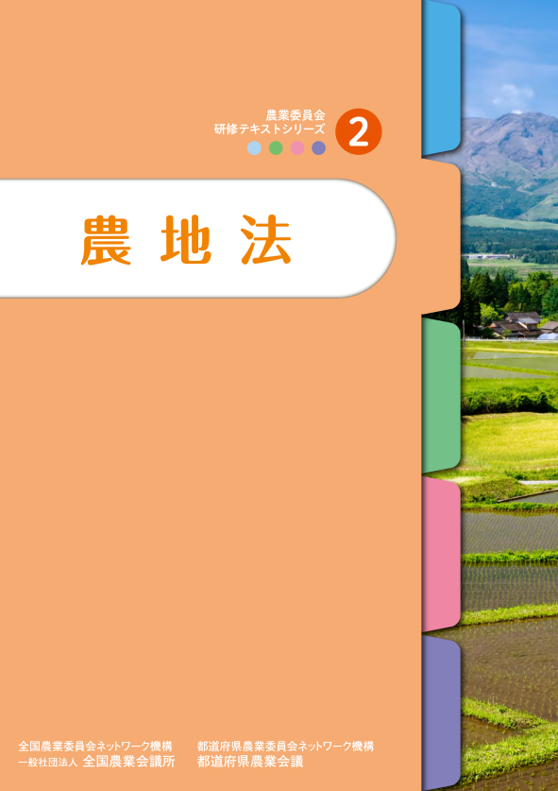
30-19 Ａ4判・38頁 定価470円（本体436円＋税） 送料別
農地制度の概要、農地法にもとづく農業委員会・農業委員の業務についてわかりやすく説明したテキストです。
研修教材として、総会・部会等での参考資料として幅広く活用できる内容です。

－目次－
１ 農地制度・農地法の目的と概要
２ 農地法による農地の権利移動
の制限
３ 相続等の届出制度
及び相続未登記農地の貸付け
４ 農地所有適格法人制度
５ 農地転用許可制度
６ 農地の利用状況調査と遊休農地に
対する措置
７ 農地の賃貸借の解約等
８ 農地の権利関係の調整等に関する
制度
９ 和解の仲介
１０ 農地台帳の整備と公表
１１ 参考資料

発行 全国農業委員会ネットワーク機構
一般社団法人 全国農業会議所
〒102-0084 東京都千代田区二番町9-8 中央労働基準協会ビル
TEL 03-6910-1131 https://www.nca.or.jp/tosho/
お申し込みは 都道府県農業会議へ
申  込  書 | 住所：〒
申  込  書 | 名称：
申  込  書 | 電話番号： （ ） |  | 担当者：
申  込  書 | コード:30-19 | 図書名：農業委員会研修テキストシリーズ② 農地法 |  | 部数： 部
申  込  書 | コード： - | 図書名： |  | 部数： 部
通信欄：

